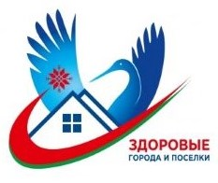
УЗ «Дрибинский районный центр гигиены и эпидемиологии”

Беларусь против табака
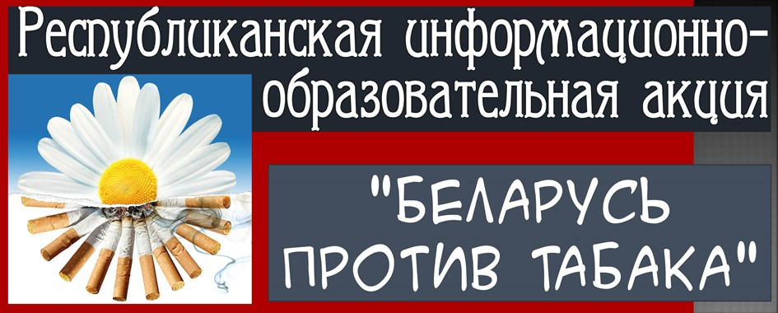
Республиканская информационно-образовательная акция «Беларусь против табака», приуроченная ко Всемирному дню без табака, который ежегодно отмечается 31 мая, будет проводиться в нашей стране с 11 мая по 5 июня. Ее инициатор – Министерство здравоохранения Беларуси при участии Республиканского центра гигиены, эпидемиологии и общественного здоровья, Республиканского научно-практического центра психического здоровья, Республиканского научно-практического центра онкологии и медицинской радиологии имени Н. Н. Александрова, Республиканского научно-практического центра «Кардиология», Республиканского научно-практического центра пульмонологии и фтизиатрии.
Тема 31 мая 2026 года – «Разоблачая приманку – противостоим никотиновой и табачной зависимости». Этот девиз напоминает о новой волне угрозы, где старые опасности маскируются под инновации, а привычные сигареты дополняются целым арсеналом технологичных устройств, нацеленных на самое уязвимое поколение.
Основная цель антитабачной акции – повышение осведомленности населения о негативном влиянии табачной и никотинсодержащей продукции на организм человека, о способах отказа от курения, потребления никотинсодержащей продукции, использования электронных систем курения, систем для потребления табака, об организациях, оказывающих помощь в отказе от курения.
В рамках республиканской информационно-образовательной акции «Беларусь против табака» во всех регионах запланировано проведение тематических мероприятий по профилактике табакокурения, потребления никотинсодержащей продукции (акций, марафонов, флешмобов, тренингов, конкурсов, лекций, семинаров и т. д.), в том числе для учащихся и студентов учреждений общего среднего, среднего специального и высшего образования. Предусмотрены также пресс-мероприятия, заседания круглых столов по актуальным проблемам профилактики потребления табачных и никотинсодержащих изделий, консультирование населения по вопросам профилактики потребления табачных и никотинсодержащих изделий (в том числе посредством телефонов доверия), проведение анкетирования по вопросам профилактики табакокурения, потребления никотинсодержащей продукции, издание и тиражирование информационно-образовательных материалов (листовки, буклеты, памятки, брошюры и прочее), размещение информации в СМИ и на сайтах организаций.
Антитабачная акция – отличный старт для сохранения и укрепления здоровья в новой жизни без никотина.

Также вы можете ознакомиться с информационно-образовательными материалами по теме акции:
- Курение: сравнительный анализ
- Способы преодоления и лечения табачной зависимости
- Список организаций, оказывающих консультативную помощь населению Республики Беларусь при развитии зависимостей;
- «Всё, что нужно знать про сигареты»;
- «Всё, что нужно знать о кальяне»;

Наглядные материалы (листовки, буклеты):
- Листовка «Каждая сигарета убивает»
- Листовка о местах, где курение запрещено;
- Буклет «Электронные сигареты»;
- Листовка «Бросай курить»;
- Листовка «Сигареты женскими не бывают»;
- Листовка «Каждая сигарета убивает тебя»;
- Листовка «Сохрани свою жизнь».

Видеоролики по теме:
- Курение убивает;
- Пассивное курение;
- Сигарета не модно;
- Каждая сигарета убивает!;
- Твое дело табак;
Краткая беседа о курении
Памятка о курении

По материалам интернет-ресурсов

